الاسم :___________ التاربخ : _________

ساعد السلحفاة بالوصول الى رقم 8 عن طريق تلوين الرقم 8

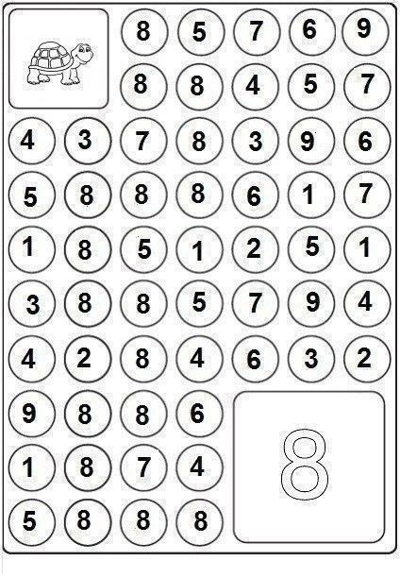

عمل ممتع